辽阳宏伟宏润环保科技有限公司
“6·20”一般中毒窒息事故调查报告
2023年6月20日，宏伟区曙光镇小打白新村8号楼东侧20米处，辽阳宏润环保科技有限公司世纪阳光一体化泵站工人在检维修水泵过程中发生一起一般中毒窒息事故，造成2名工人死亡，1名工人受伤。事故造成直接经济损失241.3万元。
事故发生后，省、市党委政府高度重视。6月20日，市委书记白英、市长郭云峰第一时间作出重要批示，要求抓紧救治作业人员，确保生命安全，查明原因，立即整改，消除隐患，做好后续处置工作。副省长姜有为批示要求，全力抢救伤者，严肃查处事故。6月21日，市安委会对本起事故进行挂牌督办，7月7日根据省安委办要求辽阳市对该起事故提级办理。
按照《中华人民共和国安全生产法》和《生产安全事故报告和调查处理条例》（国务院第493号令）规定，2023年6月20日宏伟区政府成立了由区应急管理局牵头，公安局宏伟分局、区总工会、区住建局、曙光镇人民政府和相关方面专家组成的辽阳宏润环保科技有限公司“6·20”一般中毒窒息事故调查组（以下简称事故调查组），同时邀请区纪委监委介入事故调查。区纪委监委成立责任追究审查调查组（以下简称审查调查组），依规依纪依法对相关责任人员开展追责问责审查调查工作，7月7日按照省安委办要求成立辽阳市事故调查小组调查此事故，辽阳市事故调查组将宏伟区事故调查组吸纳到市级调查组开展工作。
事故调查组认真贯彻落实省、市领导同志重要批示精神，坚持“科学严谨、依法依规、实事求是、注重实效”的原则，通过现场勘查、取样检测、调查取证、调阅资料、人员问询、专家论证等，查明了事故经过、发生原因、人员伤亡情况和直接经济损失，认定了事故性质以及事故企业和相关人员的责任，查明了相关部门在监管方面存在的问题，总结分析了事故主要教训，提出了事故整改和防范措施建议。
事故调查组认定，辽阳宏润环保科技有限公司世纪阳光一体化泵站“6·20”一般中毒窒息事故，是一起因违章作业造成的生产安全责任事故。

一、事故基本情况

（一）事故发生单位及相关单位概况

1．事故发生单位概况
辽阳宏润环保科技有限公司（以下简称宏润公司），成立于2021年6月21日，公司类型为有限责任公司，法定代表人、董事长、经理吴*（2022年9月至今），注册资本9,000万元，统一社会信用代码为9121**********E25P，登记住所辽阳市宏伟区南翠路9号，办公地址宏伟区大打白狐村建材路东(辽阳市宏伟区污水处理厂院内)，经营范围包括许可项目：房屋建筑和市政基础设施项目工程总承包，各类工程建设活动，林木种子生产经营，道路货物运输（不含危险货物）；一般项目：污水处理及其再生利用，技术服务、技术开发、技术咨询、技术交流、技术转让、技术推广，市政设施管理，机械设备租赁，土地整治服务。持有《排污许可证》（9121**************001Q）。
宏润公司为宏伟区城建管理中心下属国有企业，股东为辽阳市宏伟区污水处理有限公司，资产3.98亿元，现有员工75人，公司实行董事会、监事会制度（董事会3人，监事会3人），现设有生产运行部、行政综合部、经营工程部，实际运营管理1座污水处理厂、1座污水处理站、7座污水提升泵站、6座一体化泵站，公司主营业务是污水处理及再生利用。

2．相关单位概况

（1）宏伟区污水处理有限公司
该公司前身为辽阳市宏伟区污水处理厂，成立于2007年4月28日，为宏伟区城建管理中心（公服中心，后并入区住建局）下属国有企业，2017年公司制改革时改制为辽阳市宏伟区污水处理有限公司，注册地址辽阳市宏伟区文圣路295号，办公地址宏伟区大打白狐村建材路东，公司类型为有限责任公司，法定代表人、董事长、经理吴迪（2022年9月至今），统一社会信用代码为9121**********48XU，注册资本8,400万元，经营范围包括处理城市污水、工业污水。公司实行董事会、监事会制度（董事会3人，监事会3人）。2021年6月，宏伟区新开河相关污水处理厂经营权转让PPP项目启动后，公司董事会、监事会下沉至宏润公司，负责宏润公司运营管理。

（2）宏伟区农业农村局水环境综合治理办公室（以下简称区水环境办）
2017年4月，为彻底治理辖区内水环境现状，解决水质存在的问题，确保水质达标排放，宏伟区政府成立了区水环境综合治理工程领导小组，下设办公室即区水环境办，工作职责是筹备、组织、实施新开河治理相关工程建设，2021年6月，宏伟区新开河相关污水处理厂经营权转让PPP项目启动后，职能转变为代表宏伟区农业农村局履行项目实施机构职责，监管宏润公司生产运营活动。

（二）宏伟区新开河污水处理厂经营权转让PPP项目情况
2021年6月，为治理宏伟区辖区水环境现状，宏伟区政府启动了新开河相关污水处理厂经营权转让PPP项目，项目实施机构为宏伟区农业农村局（区水环境办负责具体实施），宏伟区污水处理有限公司作为社会资本方出资8,000万元，取得了宏伟区农业农村局组织新建的污水处理厂、污水处理站、污水管网、一体化泵站以及区城建中心位于城区的污水提升泵站、一体化污水泵站等市政设施资产的25年运营权。项目资产于2021年11月移交。宏伟区污水处理有限公司出资组建项目运营公司（即宏润公司）。2021年6月22日，宏伟区农业农村局、宏伟区污水处理有限公司、辽阳宏润环保科技有限公司签订《宏伟区新开河相关污水处理厂经营权承继协议》，由宏润公司承继宏伟区污水处理有限公司的项目及资产运营权，负责宏伟区城区部分生活污水处理工作。

（三）事故发生单位安全管理情况
宏润公司主体责任落实不到位。疏于安全管理，安全生产投入不足，隐患排查治理不到位；安全管理制度不健全，安全生产教育培训流于形式，从业人员安全生产意识淡薄；对受限空间作业安全风险辨识不清，管理不严。

（四）事故发生经过
2023年6月19日，宏润公司负责运营的宏伟区世纪阳光一体化污水提升泵站发生故障。6月20日上午，该公司派出由检修班长、泵站站长周*负责的四人检维修队伍对该泵站进行检维修作业，7时20分许，周*首先到达现场作准备工作，8时20分许，王*伟开车拉着工人时*财、许*伟及工具、材料到达现场并开始搭设工作架，9时0分许，时立财由于没有佩戴任何防护用品下井作业，被井内的有毒有害气体熏呛，导致其在泵井下昏迷，王*伟和许*伟在没有采取任何防护措施的情况下先后盲目下井施救，导致二人在井下昏迷（时*财和王*伟倒卧在水面，许*伟靠在井壁上）。9时13分许，现场负责人周*拨打119和110报警电话，附近村民帮助拨打120急救电话。9时23分许宏伟消防救援大队到达现场后将3人救出，许*伟被120急救人员送至市急救中心后转院至市三院救治，目前生命体征正常；时*财和王*伟被120急救车送至辽化医院抢救，因抢救无效，分别于13时20分许和14时29分许宣告死亡。

（五）事故现场情况

１．事故现场位置
事故现场位于宏伟区曙光镇小打白新村8号楼东20米绿化带内（图1）。
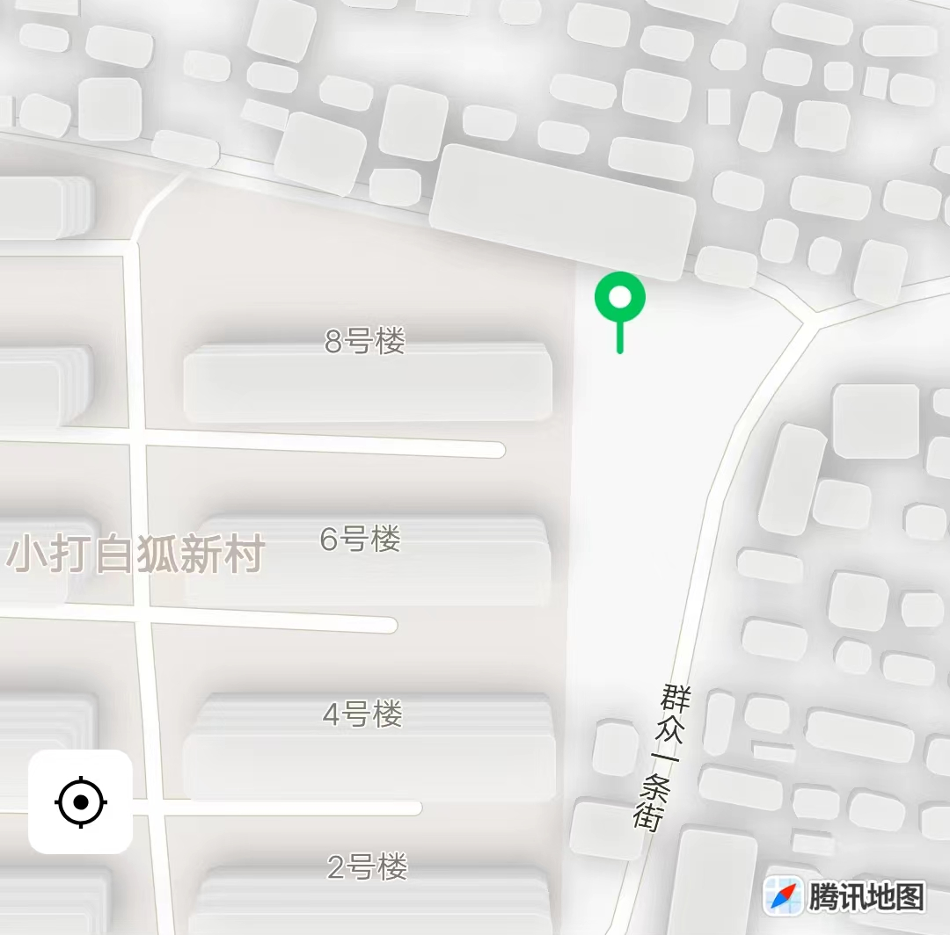
图1 事故现场方位图

２．世纪阳光一体化泵站建筑情况
事故泵站建筑为地上、地下各一层，地上建筑为长方形细石混凝土保护层，厚度70cm，东西长5m，南北宽3.8m，面积19m²，周围有金属围栏，南侧设有一金属栅栏门，围栏内西北角设置高度为2m的控制柜（距井盖最近距离1m），井口在中间位置，井口上方搭有金属工作架（高约2m），工作架中间横梁上挂有2个倒链（手拉葫芦）（见图2）。
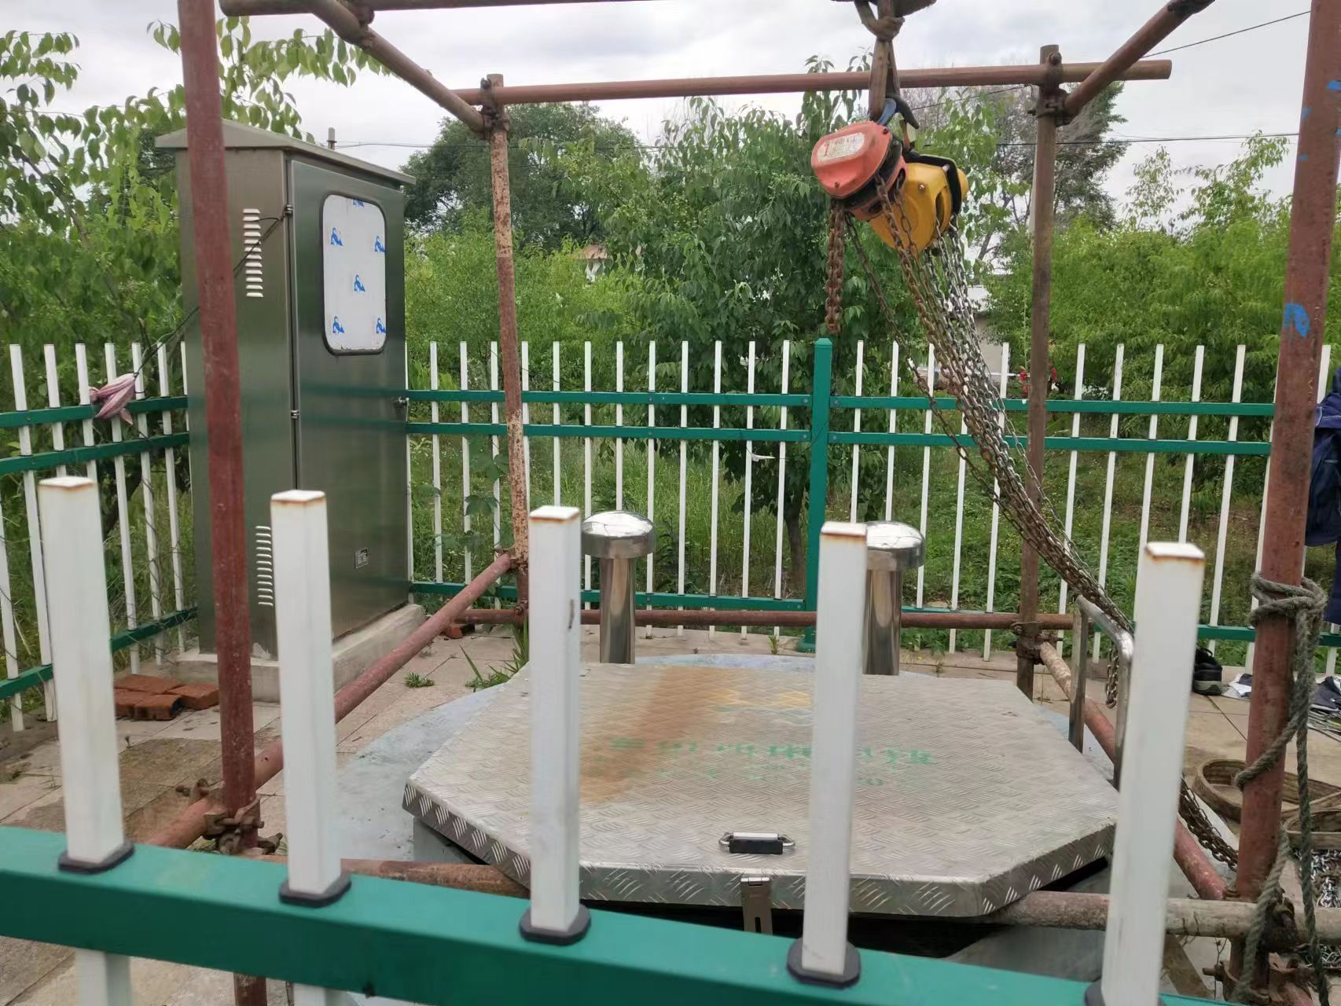
图2 地面建筑
北
井口直径850mm，井深5m，井内直径2.2m，井内有2个潜水泵（耦合泵，两侧有上下滑道），井壁东侧有金属梯子（见图３、图４）。
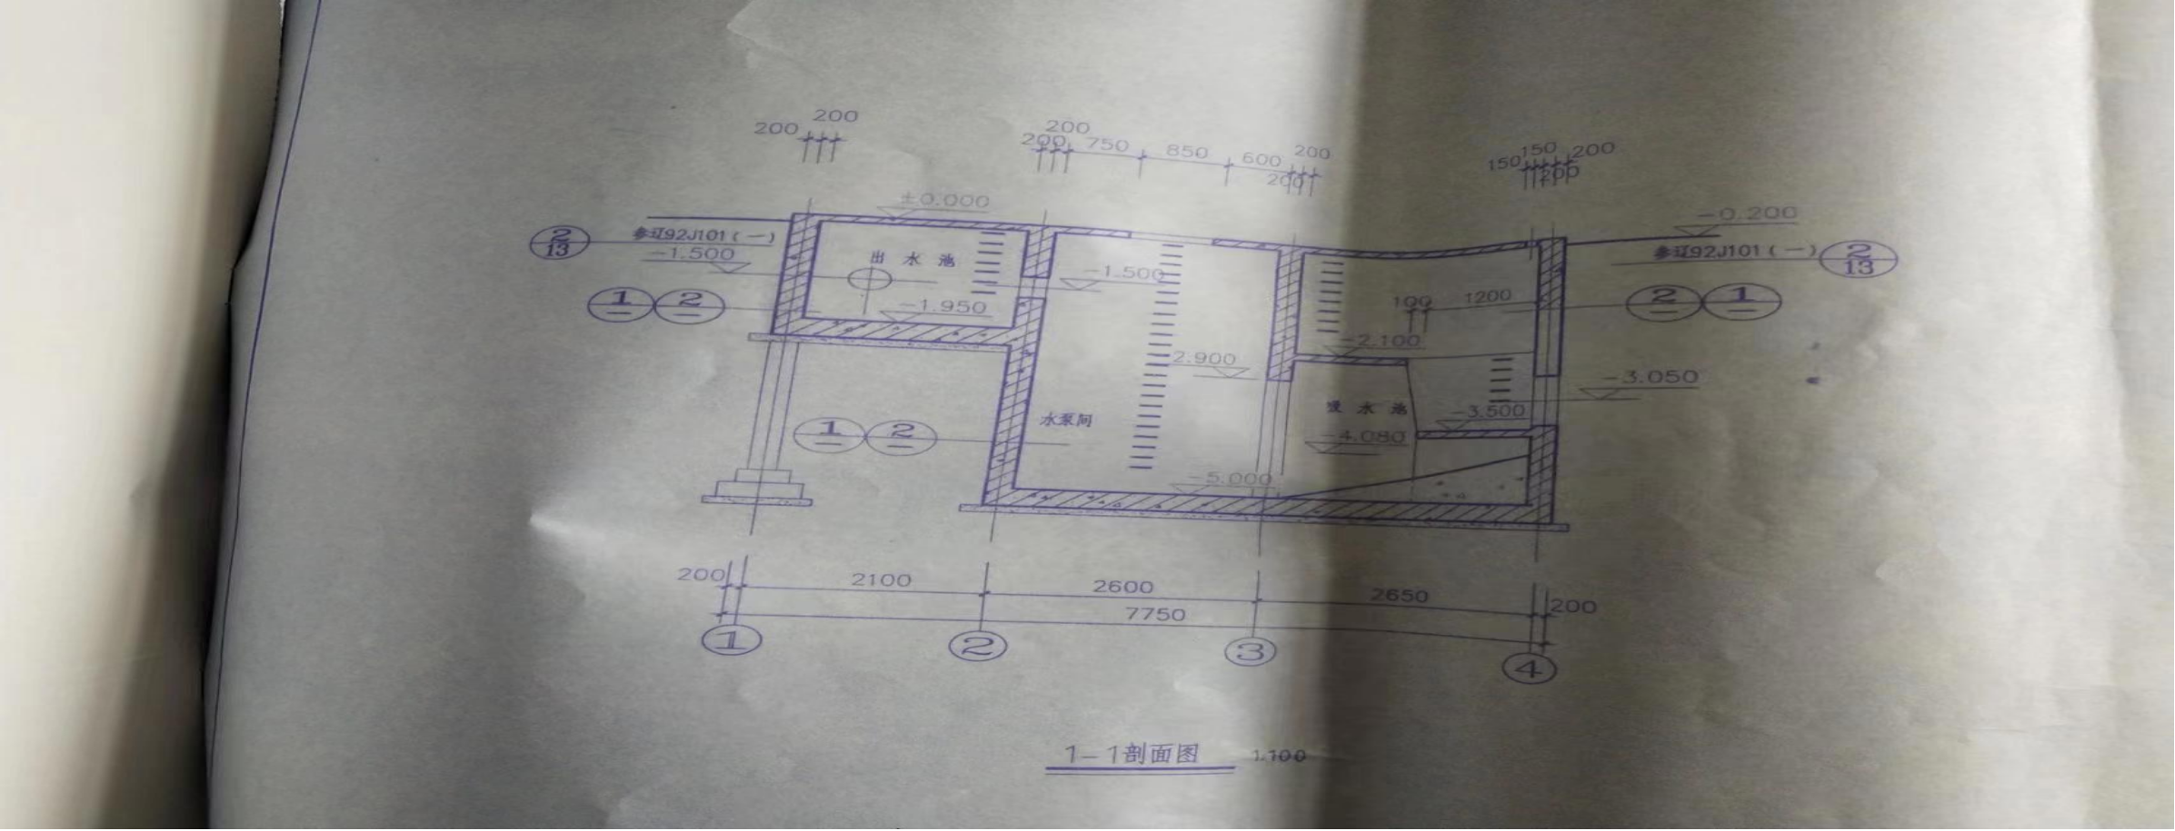
图3 井内建筑设计图
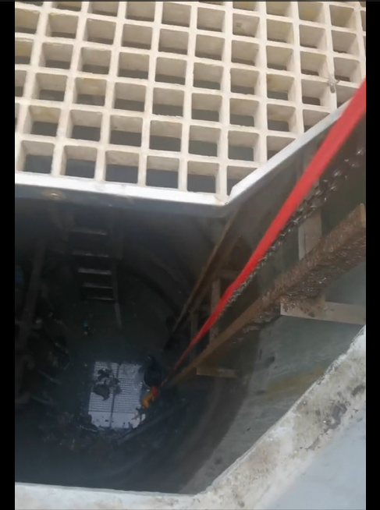
北

图4 井内勘察录象截图

３．现场设施设备及安全防护用品情况
事故现场未设置有限空间作业标志标识等警示设施，未发现用于通风、气体检测、隔绝式呼吸、防坠落等有限空间作业的安全防护设备设施。作业时现场负责人周飞及工人时立财、王胜伟、许广伟均未配戴任何劳动防护用品。

４．人员伤亡和直接经济损失情况
事故造成2人死亡、1人受伤。死者时*财，男，59岁，户籍地址*********；死者王*伟，男，53岁，户籍地址********；伤者许*伟，男，65岁，户籍地址********。
根据《企业职工伤亡事故损失统计标准》（GB/T6721-1986），经核定，事故直接经济损失为241.3万元。

二、事故应急处置及评估情况

（一）事故信息接报及响应情况
9时13分许，作业现场负责人周*向110指挥中心报警。宏伟公安分局接到市公安局110报警台指令后，立即组织分局巡特警大队、指挥中心、国保大队、网安大队、刑警大队及曙光派出所等部门8台警车30名警力，于9时19分许到达事故现场。
9时15分许，周*向119指挥中心报警。宏伟消防救援大队接到支队指挥中心通知，立即调派朝阳大街消防救援站3辆消防救援车15名消防救援人员，于9时23分许到达事故现场。
9时16分许，附近村民向120指挥中心报警。9时23分许，辽化医院、市急救中心120急救车陆续到达现场。
9时16分许，周*向宏润公司领导报告，9时23分许，宏润公司董事长吴*等公司主要领导陆续到达事故现场参与救援。
9时20分许，宏润公司董事长向区水环境办报告事故，区水环境办随即向分管副区长报告，并会同副区长、区长于9时45分许赶到事故现场。区长现场指令启动《宏伟区生产安全事故应急预案》Ⅵ级响应。
9时39分许，区应急局接到电话报告。9时45分许，区应急局主要领导及相关人员到达事故现场。

（二）事故现场应急处置情况
9时10分许，现场负责人周*发现时*财进入井下马上趴在井口喊他上来，时*财听到后沿着梯子向上爬，爬到二层格栅（距地面较近的为一层格栅，深处是二层格栅）的时候坠落井下，这时王*伟和许*伟，相继下井救人。下井时3人均未采取任何防护措施。
9时23分至9时59分许，公安局宏伟分局巡特警大队、指挥中心、国保大队、网安大队、刑警大队及曙光派出所、宏伟消防救援大队朝阳大街消防救援站、宏润公司、辽化医院、市急救中心、区应急局各救援力量陆续抵达现场，开展现场警戒、现场搜救、伤员抢救、信息报送等应急处置工作。
9时29分许，许*伟被救出，至9时41分许，王*伟和时*财先后被救出，现场医护人员对三人采取急救措施后，将许*伟拉到市急救中心救治，将王*伟和时*财拉到辽化医院抢救。经抢救无效，时*财和王*伟分别于13时20分许和14时29分许宣告死亡。
接到事故报告后，宏伟区政府立即启动应急响应，区政府主要领导到现场统一调度指挥，全面开展应急处置工作，第一时间做好善后安抚和舆情管控工作，并指示开展类似作业情况排查，防止事故发生。

（三）善后处理情况
伤者许*伟尚在医院治疗。遇难人员王*伟理赔工作结束，尸检完成，遗体已火化；时*财的理赔工作正在洽谈中，尚未尸检，遗体在殡仪馆寄存。事故未造成不良社会影响。

（四）事故应急处置评估
事故发生后，宏润公司董事长及相关人员立即赶到现场参与施救，宏伟区政府立即启动应急响应，统筹施救、稳妥处置，全力做好医疗救治、舆情管控、善后安抚等工作，分工明确，救援措施得当。

三、事故原因分析
事故调查组经实地勘察和专家论证，认定事故的直接原因是：宏润公司违反《中华人民共和国安全生产法》、《城乡排水工程项目规范》（GB55027-2022）、《城镇排水管渠与泵站运行、维护及安全技术规程》(CJJ68-2016)[]开展有限空间（下井）作业。由于污水井水泵间内含有超量的硫化氢有毒气体，导致时立财进入井下作业时因中毒昏迷倒卧水面，王胜伟和许广伟在没有采取任何防护措施的情况下盲目下井施救，导致伤亡扩大。

（一）直接原因分析

１．作业场所硫化氢气体浓度严重超标
事发污水井提升泵间底部沉积污水中含有硫化物、硫酸盐等在一定的浓度、温度、湿度、酸性和缺氧条件下，经厌氧性微生物发酵，有机物质会腐烂分解而产生硫化氢，在20℃时1体积水能溶解2.6体积的硫化氢,硫化氢溶解于水中和裹抉在污泥中。在作业人员的扰动下污水中硫化氢快速释放，导致空气中硫化氢浓度骤増，很可能达到120PPm以上，立即威胁作业人员生命健康，致使作业人员中毒窒息而倒卧水面。

２．未有效辨识和处置有限空间作业风险
宏伟区世纪阳光一体化泵站位于曙光镇小打白新村8号楼东侧20米处，污水井水泵间深度5米，井口直径0.85米，水泵间内径2.2米，属于有限空间。自然通风不良，易造成有毒有害气体积聚，在该场所内作业属于有限空间危险作业。作业单位及作业人员对存在危险认识不足，未对有限空间中是否存在危险有害气体进行分析，现场未采取适当的气体检测方式对硫化氢浓度开展连续有效的监测，未采取机械通风措施，未根据现场作业风险佩戴过滤式防毒面具或正压自给式呼吸器，未采取有效措施消除硫化氢中毒的安全风险。

３．未采取安全防护措施进行盲目施救
施救人员在未对氧气、有毒有害气体进行检测以及未佩戴防护用品的情况下，冒险进入井内救援，盲目施救，导致事故进一步扩大。

（二）事故相关勘验检测和鉴定情况
事故调查组和专家对事故现场进行两次勘验。使用校准合格的便携式复合式气体检测仪对污水井水泵间正下方中心位置水面上的空气质量进行检测。检测结果含有硫化氢、其它可燃气体、氧气。具体检测结果见表1：
表1 两次井下气体检测结果对照表
检测物质 | 报警值 | 检测结果  (6月20日) | 检测结果  （7月4日）
硫化氢 | 7.1PPm | 108PPm | 83PPm
一氧化碳 | 25 | - | -
氧气 | 19.5％VOL | 21％VOL | 20.9％VOL
可燃气体 | 25％VOL | - | 4％VOL
注：硫化氢的空气中最高容许浓度（MAC）为10mg/m³（7.1PPm）

（三）硫化氢的来源及危害分析

１．硫化氢产生机理
在污水中含有多种有机物和无机物。其中含有硫化有机物和硫酸盐，也含有大量的微生物细菌。其中的厌氧菌在缺氧的条件能将硫化有机物分解成硫化氢，硫酸盐在硫酸盐还原菌作用下生成硫化氢。

２．硫化氢对人体的毒害机理
硫化氢是气态物质，主要经呼吸道进入人体，进入血液的硫化氢小部分以原形从呼出气排出，其余部分主要分布在脑、肝、肾、胰和小肠中。硫化氢可抑制细胞呼吸酶的活性。硫化氢与金属离子具有很强的亲和力，进入体内未及时被氧化解毒的硫化氢，可与氧化型细胞色素氧化酶中的Fe^{3＋}结合，使其失去传递电子的能力，造成组织细胞缺氧，导致“内窒息”；硫化氢还可与体内的二硫键结合，从而抑制三磷酸腺苷酶、过氧化氢酶、谷胱甘肽等的活性，干扰细胞内的生物氧化还原过程和能量供应，加重细胞窒息。硫化氢兼有刺激性和细胞窒息、中枢神经抑制等全身毒性作用。轻度中毒主要表现为眼及上呼吸道刺激症状，继之出现头痛、头晕、乏力、呼吸困难等全身性症状。中度中毒可出现化学性肺炎或肺水肿，血压下降。重度中毒可发生肌肉痉挛或强直，大小便失禁，深昏迷等。吸入高浓度的硫化氢可致患者发生“闪电式猝死”，不同浓度硫化氢对人的影响见表2。
表2 不同浓度硫化氢对人的影响
浓度（单位为ppm) | 暴露时间 | 反应
1000以上 | 立即 | 昏迷并呼吸麻痹而死亡
700 | 数分钟 | 很快引起急性中毒出现明显全身症状——开始呼吸加快，接着呼吸麻痹，如不及时救治死亡
500 | 15-60分钟 | 可能引起生命危险——肺水肿及肺炎，接触时间更长者头痛、头昏、昏迷，如不及时救治死亡
200-300 | 1小时 | 可引起严重反应——眼和呼吸道黏膜强烈刺激症状，并引起神经系统抑制，6-8分钟即出现急性眼刺激症状。长期接触可引起肺水肿
50 - 100 | 1-2小时 | 出现眼及呼吸道刺激症状。吸入2-3分钟即发生嗅觉疲劳，长期接触可引起亚急性或慢性结膜炎
20 - 30 | —— | 虽臭味强烈，仍能耐受。是引起局部刺激及全身性症状的阈浓度。部分人出现眼部刺激症状，轻微结膜炎
2.8-5 | —— | 中等强度难闻臭味
0.13 | —— | 微量的可感觉到的臭味
注：侵入途径：吸入。

四、有关责任单位存在的主要问题

（一）事故单位
宏润公司存在安全生产主体责任缺失，作业人员安全生产意识淡薄等方面问题。

１．安全生产主体责任缺失
宏润公司安全管理缺失，主体责任落实不到位。违反《中华人民共和国安全生产法》第二十条，第二十八条第一款、第二款，第四十一条第一款、第二款和第八十一条的规定[]，安全生产投入不足，安全管理制度不健全，未制定安全生产教育和培训计划，安全生产教育培训流于形式，未对从事有限空间作业的现场负责人、监护人员、作业人员进行专项安全培训，从业人员安全生产意识淡薄，对受限空间作业安全风险辨识不清，管理不严，未制定有限空间作业管理制度，未制定生产安全事故隐患排查治理制度，隐患排查治理不到位，未构建安全风险分级管控和隐患排查治理双重预防工作机制，未落实省、市重大事故隐患专项排查整治2023行动方案，对有限空间作业安全风险辨识不清、不彻底。

２．作业人员安全生产意识淡薄
事故现场作业人员安全生产意识淡薄、对有限空间作业危险没有认识。违反《中华人民共和国安全生产法》、《城乡排水工程项目规范》（GB55027-2022）、《城镇排水管渠与泵站运行、维护及安全技术规程》(CJJ68-2016)的有关规定[]，未配备救援设备和呼吸装置等安全防护装备、未履行有限空间作业审批手续，在未通风、未检测、未做个人防护的情况下，进行有限空间作业、盲目施救。

（二）有关监管部门

１．宏伟区农业农村局水环境办公室
作为宏伟区新开河相关污水处理厂经营权转让PPP项目的实施机构，没有认真履行PPP项目的安全管理职责，疏于对宏润公司生产运营安全管理，没有系统组织开展安全生产隐患排查和治理，没有及时督促企业加强从业人员安全教育培训，开展安全风险辨识，强化有限空间作业管理，落实企业安全生产主体责任，导致企业在安全生产管理方面出现漏洞。

２．宏伟区住房和城乡建设局
对本部门安全生产行业安全生产监管职责认识不足，研究不细，忽视对城镇污水处理设施安全监管，没有及时提醒企业加强隐患排查治理，对事故企业安全管理工作督导督查不到位。

五、对有关责任人员和责任单位的处理建议

（一）因在事故中死亡免予追究责任人员
1.时*财，宏润公司泵站检修班工人，违反《中华人民共和国安全生产法》及《城乡排水工程项目规范》（GB55027-2022）、《城镇排水管渠与泵站运行、维护及安全技术规程》(CJJ68-2016)的有关规定[]，在未配戴呼吸装置、安全绳、安全带等安全防护装备，且在未通风、未检测、未做个人防护的情况下进行有限空间（下井）作业，对事故的发生负有主要责任。鉴于其在事故中死亡，建议免于追究其责任。
2.王*伟，宏润公司机修班工人，《中华人民共和国安全生产法》及《城乡排水工程项目规范》（GB55027-2022）、《城镇排水管渠与泵站运行、维护及安全技术规程》(CJJ68-2016)的有关规定，在未配戴救援设备和呼吸装置等安全防护装备，且在未通风、未检测、未做个人防护的情况下盲目施救，对事故扩大负有责任。鉴于其在事故中死亡，建议免于追究其责任。

（二）建议移送司法机关处理的人员
- 周*，宏润公司泵站站长、检修班班长，世纪阳光一体化泵站检维修作业现场负责人，公司安全工作领导小组成员。未严格履行检维修现场安全制度执行人和现场安全工作监督人职责[]，未对检修班工作人员进行安全生产教育培训，未对泵站进行风险辨识和评估，泵站未设置有限空间安全警示标志和警示说明，未排查生产安全事故隐患，检维修作业前未编写检维修方案、未履行《下井（有限空间）作业票》制度，对检维修作业风险没有预判，未进行安全交底，未配备救援设备和呼吸装置等安全防护装备，致使现场不具备安全生产条件[]，且未有效制止检维修工作人员违反操作规程的行为，违反《中华人民共和国安全生产法》第二十五条第一款第（二）、（三）、（五）、（六）项规定[]，对事故的发生负有主要责任。依据《中华人民共和国安全生产法》第九十六条[]的规定，建议依照刑法有关规定追究刑事责任。
- 陈*，宏润公司生产运行经理、安全总监，公司安全工作领导小组副组长，负责污水处理厂及泵站的运行管理、主管安全生产工作[]，持有《生产经营单位安全生产主要负责人安全培训证书》。未认真履行岗位职责，未组织制定并落实安全教育培训计划，未组织开展有限空间作业的专门教育培训，未组织对泵站进行危险源辨识并建立管理台账，未及时排查发现并消除事故隐患，对世纪阳光一体化泵站检维修作业未履行《下井（有限空间）作业票》制度失察，《检修派出单》未明确工作方法和拟采取的安全防护措施，未制定切实可行的现场应急处置方案，致使作业现场不具备安全生产条件[]。违反《中华人民共和国安全生产法》第二十五条第一款第（二）、（三）、（四）、（五）项的规定[]，对事故发生负有主要领导责任。依据《中华人民共和国安全生产法》第九十六条的规定[]，建议依照刑法有关规定追究刑事责任。

（三）对有关公职人员的处理建议
对于在事故调查过程中发现的宏伟区水环境办主任周**、区住建局副局长吴**、区房屋征收中心主任郭**、宏润公司法定代表人（董事长、总经理）吴*在履职方面的问题线索及相关材料，已移交宏伟区纪检监察机关，对相关人员依纪依规依法进行问责处理；对涉嫌犯罪的，由纪委监委移交司法机关依法追究刑事责任。

（四）对事故有关责任人员和责任单位的行政处罚建议

1．责任人员
吴*，宏润公司法定代表人、董事长、总经理，公司安全工作领导小组组长，未取得《生产经营单位安全生产主要负责人安全培训证书》。对公司安全管理不力，安全生产规章制度不健全，未及时发现并消除生产安全事故隐患。违反《中华人民共和国安全生产法》第二十一条第一款第（二）、（三）、（四）、（五）项的规定[]，对事故发生负有重要领导责任。依据《中华人民共和国安全生产法》第九十四条、第九十五条第一款第一项规定[]，建议给予其撤职处分，五年内不得担任任何生产经营单位的主要负责人，建议由辽阳市应急管理局给予其处上一年年收入百分之四十罚款的行政处罚。

2．责任单位
宏润公司，安全管理缺失，主体责任落实不到位。企业内部安全生产职责分工不明确，安全管理能力不足。安全生产管理制度缺失，未制定安全生产教育和培训计划，安全生产教育培训流于形式，未对从事有限空间作业的现场负责人、监护人员、作业人员进行专项安全培训，从业人员安全生产意识淡薄，对有限空间作业安全风险辨识不清、不彻底，未制定有限空间作业管理制度，未制定生产安全事故隐患排查治理制度，隐患排查治理不到位，未构建安全风险分级管控和隐患排查治理双重预防工作机制，未落实省、市重大事故隐患专项排查整治2023行动方案，作业前未制定作业方案，没有进行安全交底，没有制定切实可行的现场应急处置方案，不具备安全生产条件而盲目开展有限空间作业，导致事故发生。违反《中华人民共和国安全生产法》第二十条，第二十八条第一款、第二款，第四十一条第一款、第二款的规定[]，对事故发生负有责任。依据《中华人民共和国安全生产法》第一百一十四条第一款第（一）项规定[]，建议由辽阳市应急管理局给予其处八十五万元罚款的行政处罚。

（五）其他处理建议
1．艾*，宏润公司专职安全员，安全工作领导小组成员，负责公司日常安全生产、监督管理工作[]，持有《生产经营单位安全生产管理人员安全培训证书》。不具备安全生产知识和管理能力，未编制安全生产教育培训计划，未开展有限空间作业的专门教育培训，未对泵站进行危险源辨识并建立重大危险源管理台账，未及时排查发现并消除事故隐患，未对世纪阳光一体化泵站检维修作业现场进行安全督导、检查、指导，违反《中华人民共和国安全生产法》第二十五条第一款第（二）、（三）、（四）、（五）、（六）项和第二十七条第一款的规定[]，对事故发生负有责任。依据《中华人民共和国安全生产法》第一百零七条的规定[]，建议宏润公司对其给予开除处理，并将处理结果报宏伟区应急管理局。
2．许*伟，宏润公司泵站检修班工人，违反《中华人民共和国安全生产法》及《城乡排水工程项目规范》、《城镇排水管渠与泵站运行、维护及安全技术规程》的有关规定[]，在未配戴救援设备和呼吸装置等安全防护装备，且在未通风、未检测、未做个人防护的情况下盲目施救，对事故扩大负有责任，依据《中华人民共和国安全生产法》第一百零七条的规定[]，建议宏润公司对其给予开除处理，并将处理结果报宏伟区应急管理局。

六、事故主要教训

（一） 安全生产意识淡薄，违章作业，发生事故盲目施救
宏润公司作业人员均未接受过有限空间作业培训，对有限空间安全风险认识不足。未按要求配备相呼吸器、防毒面罩、检测仪器等应急装备和器材，在未履行有限空间作业审批手续且未通风、未检测、未做好个人防护的情况下，进入污水泵井内进行作业导致事故发生，在1人遇险后，另外2人盲目施救，导致事故伤亡扩大。

（二）企业安全生产主体责任不落实
宏润公司安全管理缺失。安全生产组织架构形同虚设，法定代表人、主要负责人将安全管理责任完全交托于安全管理人员，安全生产管理制度不健全、执行不到位，对有限空间安全风险辨识不清、不彻底，未建立相关台账，未形成责任链条与工作合力，作业现场管理不到位，有限空间作业不履行审批程序，未严格要求达到安全生产条件才能进行有限空间作业，现场负责人未严格履职。

（三）责任悬空，管控措施不到位
宏伟区住房和城乡建设局、农业农村局水环境办没有将“管行业必须管安全，管业务必须安全”的要求落到实处，对企业疏于安全管理，没有及时督促企业落实安全生产主体责任，安全生产隐患排查和治理不到位，造成企业一些安全隐患长期存在，没有得到及时治理。

七、事故整改和防范措施

（一）深刻吸取教训，做到警钟长鸣
宏伟区各有关行业监管部门要认真贯彻落实习近平总书记关于安全生产方面的重要指示批示精神，切实提高政治站位，坚持人民至上、生命至上，坚持统筹发展和安全，强化底线思维，狠抓责任措施落地，严格安全监管执法，真查彻改风险隐患，真正把安全生产摆在突出位置。对照《中华人民共和国安全生产法》和《辽阳市公职人员安全生产责任制实施细则（试行）》，将区属国有企业的党委和政府领导责任、部门监管责任、企业主体责任进一步细化压实。要认真剖析有限空间作业事故反复发生的原因，深挖细究问题根源，推动全区上下、各部门深入开展警示教育，以案为鉴、举一反三，切实消除思想认识上的麻痹、风险防范上的短板和监管执法上的盲区，树牢安全红线，筑牢安全防线，守住事故底线。

（二）厘清部门监管责任，强化行业监管措施
宏伟区住房和城乡建设局、农业农村局水环境办要将“管行业必须管安全，管业务必须安全”的要求落到实处。一是强化教育培训，提升安全水平。要加大有限空间作业安全培训力度，广泛开展有限空间作业专题培训，使相关单位和从业人员清楚有限空间作业风险辨识、作业规程和应急处置要求。通过培训，做到所分管行业领域的有限空间作业场所警示标识与风险告知齐全，作业程序、危险因素和防范要求明确，监护人员与防护用具齐全。通过开展事故警示教育，加大宣传工作力度和效果，普及有限空间等危险作业安全常识和科学施救知识，用惨痛事故教训警示从业人员提高安全意识。二是要进一步厘清各部门安全生产管理界限，压实责任，扫除盲区。持续推进有限空间作业安全隐患大排查、大整治行动，严厉查处有限空间作业违法违规行为。强化监管执法合力，深入打非治违，要坚持把隐患作为事故对待，以零容忍的态度抓整改，对隐患整治不力的单位要实施警示通报、约谈主要负责人和考核扣分等措施，对企业采取停产停业整顿、纳入诚信不良记录、行政处罚等措施，对导致事故的依法依规按上限顶格处理。

（三）强化风险管控，落实企业责任
事故企业要严格落实企业主体责任，按照《安全生产法》和《工贸企业有限空间作业安全管理与监督暂行规定》（国家安全生产监督管理总局令第59号令）、《城镇排水管渠与泵站运行、维护及安全技术规程》(CJJ68-2016)、《城乡排水工程项目规范》（GB55027-2022）等有关规定，一是要建立健全安全生产责任制，明确各部门安全管理职责和范围，强化施工作业现场安全管理，定期进行安全检查，发现问题应当及时督促整改。二是要建立完善有限空间作业相关制度和操作规程，落实作业审批，严禁未经批准进入有限空间作业、严格执行“先通风、再检测、后作业”要求，配备个人防中毒窒息等防护设备，设置安全警示标识、实施监护作业、做好教育培训、制定现场处置应急措施，严禁盲目施救。三是要加大风险辨识管控和隐患排查治理力度，充分认识自身存在的各类风险，明确管控责任措施，让作业人员熟悉掌握有限空间安全生产常识、岗位安全操作规程等，提升从业人员防范化解风险的能力。四是要查找各类预案漏洞和存在问题，及时修编，提高应急预案的针对性、实用性和可操作性，并加强培训和演练，提升从业人员应对突发事故事件特别是初期应急处置能力，坚持科学施救，有效防止事故扩大。

[] 《中华人民共和国安全生产法》第十一条第二款规定：生产经营单位必须执行依法制定的保障安全生产的国家标准或者行业标准。 《城乡排水工程项目规范》2.3.7规定：对污水处理厂和泵站中存在有毒有害气体或易燃气体的管道、构建（构筑）物和设备进行放空清理或维护时，应持续检测现场有毒有害气体或易燃气体浓度，并应采取确保人员安全的防护措施。 《城镇排水管渠与泵站运行、维护及安全技术规程》4.1.2规定：维护泵站设施时，必须先对有毒、有害、易燃易爆气体进行检测与防护。
[] 《中华人民共和国安全生产法》第二十条：生产经营单位应当具备本法和有关法律、行政法规和国家标准或者行业标准规定的安全生产条件；不具备安全生产条件的，不得从事生产经营活动。 《中华人民共和国安全生产法》第二十八条第一款：生产经营单位应当对从业人员进行安全生产教育和培训，保证从业人员具备必要的安全生产知识，熟悉有关的安全生产规章制度和安全操作规程，掌握本岗位的安全操作技能，了解事故应急处理措施，知悉自身在安全生产方面的权利和义务。未经安全生产教育和培训合格的从业人员，不得上岗作业。 《中华人民共和国安全生产法》第二十八条第二款：生产经营单位使用被派遣劳动者的，应当将被派遣劳动者纳入本单位从业人员统一管理，对被派遣劳动者进行岗位安全操作规程和安全操作技能的教育和培训。 《中华人民共和国安全生产法》第四十一条第一款：生产经营单位应当建立安全风险分级管控制度，按照安全风险分级采取相应的管控措施。 《中华人民共和国安全生产法》第四十一条第二款：生产经营单位应当建立健全并落实生产安全事故隐患排查治理制度，采取技术、管理措施，及时发现并消除事故隐患。事故隐患排查治理情况应当如实记录，并通过职工大会或者职工代表大会、信息公示栏等方式向从业人员通报。其中，重大事故隐患排查治理情况应当及时向负有安全生产监督管理职责的部门和职工大会或者职工代表大会报告。 《中华人民共和国安全生产法》第八十一条：生产经营单位应当制定本单位生产安全事故应急救援预案，与所在地县级以上地方人民政府组织制定的生产安全事故应急救援预案相衔接，并定期组织演练。
[]《中华人民共和国安全生产法》第五十七条规定：从业人员在作业过程中，应严格落实岗位安全责任，遵守本单位的安全生产规章制度和操作规程，服从管理，正确佩戴和使用劳动防护用品。 《城乡排水工程项目规范》2.3.7规定：对污水处理厂和泵站中存在有毒有害气体或易燃气体的管道、构建（构筑）物和设备进行放空清理或维护时，应持续检测现场有毒有害气体或易燃气体浓度，并应采取确保人员安全的防护措施。 《城镇排水管渠与泵站运行、维护及安全技术规程》4.1.2规定：维护泵站设施时，必须先对有毒、有害、易燃易爆气体进行检测与防护。
[] 《中华人民共和国安全生产法》第五十七条规定：从业人员在作业过程中，应严格落实岗位安全责任，遵守本单位的安全生产规章制度和操作规程，服从管理，正确佩戴和使用劳动防护用品。 《城乡排水工程项目规范》2.3.7规定：对污水处理厂和泵站中存在有毒有害气体或易燃气体的管道、构建（构筑）物和设备进行放空清理或维护时，应持续检测现场有毒有害气体或易燃气体浓度，并应采取确保人员安全的防护措施。 《城镇排水管渠与泵站运行、维护及安全技术规程》4.1.2规定：维护泵站设施时，必须先对有毒、有害、易燃易爆气体进行检测与防护。 宏润公司《岗位职责》 检修人员岗位职责第5条：禁止违章作业，不得乱拉临时线 乱接临时设备，在岗时间不得做与工作无关的事。 宏润公司《污水泵站检修规程（暂行）》 9.2 （6） C ：下池救援人员须身强体壮，不能酒后下池，必须佩戴安全绳及空气呼吸机，并且井上至少仍有两以上的监护人员时，方能下池营救。
[] 宏润公司《安全生产管理制度》第六条：泵站站长：现场安全工作实施的主要监督人； 检修班长：现场实施过程中的安全制度的执行人。 宏润公司《泵站站长岗位职责》：一、在公司生产运行部门的领导下，负责全公司所有站点的管理工作。熟练掌握泵站工程、设备技术性能，具有组织、指导设备运行、检修及故障排除、事故应急处理能力。 《岗位职责》 检修班长岗位职责：⒈负责全厂各种设备的维护、维修工作。按照公司相关规定编写或协助编写维修或大修、抢修方案，并按方案内容和要求组织实施、验收。 ⒐负责填写下井（有限空间）作业申请和动火作业申请。 宏润公司《安全生产管理制度》第十二条：泵站站长、检修班长安全职责 1）认真贯彻执行国家和上级有关安全生产、劳动保护的方针政策、法规、规章及有关精神，对本部门（单位）生产安全负直接责任。 2）建立健全本单位安全组织机构，按规定和要求配备安全管理人员，确定工作权限和任务，指导开展各项安全活动。 3）定期主持召开本班组安全生产工作会议，研究安全生产工作，对各类安全问题做出改进措施并组织实施。 4）经常开展安全检查，发现不安全因素及时采取具体措施解决，保证安全生产。 5）组织开展职工安全教育活动，做好职工安全教育、培训、考核工作以及特种作业人员的培训工作，定期组织各岗位开展技术演练。 6）参与本单位各类安全事故的调查、分析和处理，制定落实防范措施。 宏润公司《安全管理制度》 五、安全管理规定 3、安全交底规定：1）班组长在布置含中、重大危险源生产任务的同时，必须布置（交底）工作中安全措施及注意事项。 2）在实施生产任务前就好召集全体人员进行实地安全工作及注意事项交底。 宏润公司《操作规程》 污水泵站检修规程（暂行）2.2机构职责 组长：保证现场检修人员的安全措施做好做到位，负责调配、安排、布置检修班组成员的工作任务，针对专业技术工作进行现场指导， 5.1人员的准备：组长和副组长为中坚力量、提供检修方案以及详细的实施， 5.4针对专业性强、检修难度大、有一定危险性的检修工作必须制定专项实施方案。并且其方案必须经上级部门的审核、批准通过后方能进行作业。 宏润公司《操作规程》 中《下井（有限空间）作业安全操作规定》：1.需下井作业时，必须履行审批手续，由作业班班组长填写《下井（有限空间）作业票》，经公司领导、部门领导和安全管理员签字后，方可下井。 2.下井作业必须进行气体检测，待气体值达到标准时方可作业。 宏润公司《操作规程》 中《污水泵站安全生产管理规定》七 井下作业要求：1）作业时站长或公司主管领导需在场指挥，未经上级领导批准，操作人员不得下井。
[] 《中华人民共和国安全生产法》第五十七条规定：从业人员在作业过程中，应严格落实岗位安全责任，遵守本单位的安全生产规章制度和操作规程，服从管理，正确佩戴和使用劳动防护用品。 《中华人民共和国安全生产法》第二十条：生产经营单位应当具备本法和有关法律、行政法规和国家标准或者行业标准规定的安全生产条件；不具备安全生产条件的，不得从事生产经营活动。 《城乡排水工程项目规范》2.3.7规定：对污水处理厂和泵站中存在有毒有害气体或易燃气体的管道、构建（构筑）物和设备进行放空清理或维护时，应持续检测现场有毒有害气体或易燃气体浓度，并应采取确保人员安全的防护措施。 《城镇排水管渠与泵站运行、维护及安全技术规程》4.1.2规定：维护泵站设施时，必须先对有毒、有害、易燃易爆气体进行检测与防护。
[] 《中华人民共和国安全生产法》第二十五条：生产经营单位的安全生产管理机构以及安全生产管理人员履行下列职责：（二）组织或者参与本单位安全生产教育和培训，如实记录安全生产教育和培训情况；（三）组织开展危险源辨识和评估，督促落实本单位重大危险源的安全管理措施；（五）检查本单位的安全生产状况，及时排查生产安全事故隐患，提出改进安全生产管理的建议；（六）制止和纠正违章指挥、强令冒险作业、违反操作规程的行为。
[] 《中华人民共和国安全生产法》第九十六条：生产经营单位的其他负责人和安全生产管理人员未履行本法规定的安全生产管理职责的，责令限期改正，处一万元以上三万元以下的罚款；导致发生生产安全事故的，暂停或者吊销其与安全生产有关的资格，并处上一年年收入百分之二十以上百分之五十以下的罚款；构成犯罪的，依照刑法有关规定追究刑事责任。
[] 宏润公司《岗位职责》：运营经理岗位职责 5.负责各项管理制度的落实，保证生产需要。 8.负责组织设备的维修、大修、抢修工作，并监督执行。 9.贯彻执行国家、公司制定的安全生产规章制度和应急处理预案，做好安全管理检查工作。 10.负责全厂的安全工作，定期组织安全教育，搞好安全检查，认真执行国家、政府部门的有关安全生产和劳动保护法规有关规定，坚持安全生产、文明生产。 宏润公司《安全生产管理制度》 第六条：公司安全工作领导小组副组长（生产运行经理）职责：公司安全总监，是企业主要安全负责人，负责公司全面安全生产管理工作，负责公司安全制度的落实、安全操作事项的审批。 宏润公司《安全生产管理制度》第八条 生产运行经理安全职责 1.认真贯彻执行国家和上级有关安全生产、劳动保护的方针政策、法规、规章及有关精神，协助总经理抓好全面安全生产工作，对所分管部门安全生产负直接领导责任； 4.指导检查公司各部门、班组安全生产工作； 7.组织有关部门做好职工安全教育培训。 宏润公司《安全管理制度》：四、2、副组长安全职责 1)认真贯彻执行国家和上级有关安全的法令、制度和要求。 2)协助组长搞好本公司的安全工作，对分管范围内的工作负直接领导责任。 3）组织督促所管辖部门的负责人落实安全职责。 宏润公司《污水泵站检修规程（暂行）》 2.2.机构职责 副总指挥：协助总指挥完成现场实施工作，负责现场安全，并提供质量和技术支持，组织各方人员针对疑难问题商讨得出解决方案。 5.1副总指挥强化现场管理、进度推进、 保证检修质量和安全工作， 5.4针对专业性强、检修难度大、有一定危险性的检修工作必须制定专项实施方案。并且其方案必须经上级部门的审核、批准通过后方能进行作业。 宏润公司《操作规程》 中《下井（有限空间）作业安全操作规定》：1.需下井作业时，必须履行审批手续，由作业班班组长填写《下井（有限空间）作业票》，经公司领导、部门领导和安全管理员签字后，方可下井。 2.下井作业必须进行气体检测，待气体值达到标准时方可作业。
[] 《中华人民共和国安全生产法》第十一条第二款规定：生产经营单位必须执行依法制定的保障安全生产的国家标准或者行业标准。 《中华人民共和国安全生产法》第二十条：生产经营单位应当具备本法和有关法律、行政法规和国家标准或者行业标准规定的安全生产条件；不具备安全生产条件的，不得从事生产经营活动。 《城乡排水工程项目规范》2.3.7规定：对污水处理厂和泵站中存在有毒有害气体或易燃气体的管道、构建（构筑）物和设备进行放空清理或维护时，应持续检测现场有毒有害气体或易燃气体浓度，并应采取确保人员安全的防护措施。 《城镇排水管渠与泵站运行、维护及安全技术规程》4.1.2规定：维护泵站设施时，必须先对有毒、有害、易燃易爆气体进行检测与防护。
[] 《中华人民共和国安全生产法》第二十五条：生产经营单位的安全生产管理机构以及安全生产管理人员履行下列职责：（二）组织或者参与本单位安全生产教育和培训，如实记录安全生产教育和培训情况；（三）组织开展危险源辨识和评估，督促落实本单位重大危险源的安全管理措施；（四）组织或者参与本单位应急救援演练；（五）检查本单位的安全生产状况，及时排查生产安全事故隐患，提出改进安全生产管理的建议。
[] 《中华人民共和国安全生产法》第九十六条：生产经营单位的其他负责人和安全生产管理人员未履行本法规定的安全生产管理职责的，责令限期改正，处一万元以上三万元以下的罚款；导致发生生产安全事故的，暂停或者吊销其与安全生产有关的资格，并处上一年年收入百分之二十以上百分之五十以下的罚款；构成犯罪的，依照刑法有关规定追究刑事责任。
[] 《中华人民共和国安全生产法》第二十一条：（二）组织制定并实施本单位安全生产规章制度和操作规程；（三）组织制定并实施本单位安全生产教育和培训计划；（四）保证本单位安全生产投入的有效实施；（五）组织建立并落实安全风险分级管控和隐患排查治理双重预防工作机制，督促检查本单位的安全生产工作，及时消除生产安全事故隐患。
[] 《中华人民共和国安全生产法》第九十四条第一款：生产经营单位的主要负责人未履行本法规定的安全生产管理职责的，责令限期改正，处二万元以上五万元以下的罚款；逾期未改正的，处五万元以上十万元以下的罚款，责令生产经营单位停产停业整顿。 生产经营单位的主要负责人有前款违法行为，导致发生生产安全事故的，给予撤职处分；构成犯罪的，依照刑法有关规定追究刑事责任。 生产经营单位的主要负责人依照前款规定受刑事处罚或者撤职处分的，自刑罚执行完毕或者受处分之日起，五年内不得担任任何生产经营单位的主要负责人；对重大、特别重大生产安全事故负有责任的，终身不得担任本行业生产经营单位的主要负责人。 《中华人民共和国安全生产法》第九十五条第一款：生产经营单位的主要负责人未履行本法规定的安全生产管理职责，导致发生生产安全事故的，由应急管理部门依照下列规定处以罚款:（一）发生一般事故的，处上一年年收入百分之四十的罚款；
[] 《中华人民共和国安全生产法》第二十条：生产经营单位应当具备本法和有关法律、行政法规和国家标准或者行业标准规定的安全生产条件；不具备安全生产条件的，不得从事生产经营活动。 《中华人民共和国安全生产法》第二十八条第一款：生产经营单位应当对从业人员进行安全生产教育和培训，保证从业人员具备必要的安全生产知识，熟悉有关的安全生产规章制度和安全操作规程，掌握本岗位的安全操作技能，了解事故应急处理措施，知悉自身在安全生产方面的权利和义务。未经安全生产教育和培训合格的从业人员，不得上岗作业。 《中华人民共和国安全生产法》第二十八条第二款：生产经营单位使用被派遣劳动者的，应当将被派遣劳动者纳入本单位从业人员统一管理，对被派遣劳动者进行岗位安全操作规程和安全操作技能的教育和培训。 《中华人民共和国安全生产法》第四十一条第一款：生产经营单位应当建立安全风险分级管控制度，按照安全风险分级采取相应的管控措施。 《中华人民共和国安全生产法》第四十一条第二款：生产经营单位应当建立健全并落实生产安全事故隐患排查治理制度，采取技术、管理措施，及时发现并消除事故隐患。事故隐患排查治理情况应当如实记录，并通过职工大会或者职工代表大会、信息公示栏等方式向从业人员通报。其中，重大事故隐患排查治理情况应当及时向负有安全生产监督管理职责的部门和职工大会或者职工代表大会报告。 《中华人民共和国安全生产法》第八十一条：生产经营单位应当制定本单位生产安全事故应急救援预案，与所在地县级以上地方人民政府组织制定的生产安全事故应急救援预案相衔接，并定期组织演练。
[] 《中华人民共和国安全生产法》第一百一十四条： 发生生产安全事故，对负有责任的生产经营单位除要求其依法承担相应的赔偿等责任外，由应急管理部门依照下列规定处以罚款：（一）发生一般事故的，处三十万元以上一百万元以下的罚款；
[] 宏润公司《安全生产管理制度》第六条：专职安全员职责：负责安全生产监督管理工作。 第九条专职安全员职责13）：积极会同有关部门开展安全生产检查，查隐患、抓整改。 宏润公司《安全管理制度》 四、 3、安全员安全职责:1）安全员是本单位安全生产、劳动保护的综合管理监督执行人员。 5）定期组织有关人员进行安全检查，对检查中发现的隐患，督促有关部门及时进行整改，对重大隐患要及时上报。 7）组织开展安全宣传教育工作，编制年度安全教育计划，使安全生产教育覆盖率达到100%。 宏润公司《污水泵站检修规程（暂行）》 2.2.机构职责 安全员：负责现场安全巡查、安全教育，及时发现并落实排除隐患，收集整理安全资料。对检修现场进行安全督导、检查、指导，制止违章指挥、违章操作。执行安全规程和安全生产规章制度，并做好安全的记录、收集、整理和保管。
[] 《中华人民共和国安全生产法》第二十五条：生产经营单位的安全生产管理机构以及安全生产管理人员履行下列职责：（二）组织或者参与本单位安全生产教育和培训，如实记录安全生产教育和培训情况；（三）组织开展危险源辨识和评估，督促落实本单位重大危险源的安全管理措施；（四）组织或者参与本单位应急救援演练；（五）检查本单位的安全生产状况，及时排查生产安全事故隐患，提出改进安全生产管理的建议；（六）制止和纠正违章指挥、强令冒险作业、违反操作规程的行为。 《中华人民共和国安全生产法》第二十七条：生产经营单位的主要负责人和安全生产管理人员必须具备与本单位所从事的生产经营活动相应的安全生产知识和管理能力。
[] 生产经营单位的从业人员不落实岗位安全责任，不服从管理，违反安全生产规章制度或者操作规程的，由生产经营单位给予批评教育，依照有关规章制度给予处分。
[]《中华人民共和国安全生产法》第十一条第二款规定：生产经营单位必须执行依法制定的保障安全生产的国家标准或者行业标准。 《城乡排水工程项目规范》2.3.7规定：对污水处理厂和泵站中存在有毒有害气体或易燃气体的管道、构建（构筑）物和设备进行放空清理或维护时，应持续检测现场有毒有害气体或易燃气体浓度，并应采取确保人员安全的防护措施。 《城镇排水管渠与泵站运行、维护及安全技术规程》4.1.2规定：维护泵站设施时，必须先对有毒、有害、易燃易爆气体进行检测与防护。 宏润公司《岗位职责》 检修人员岗位职责第5条：禁止违章作业，不得乱拉临时线 乱接临时设备，在岗时间不得做与工作无关的事。 宏润公司《污水泵站检修规程（暂行）》 9.2 （6） C ：下池救援人员须身强体壮，不能酒后下池，必须佩戴安全绳及空气呼吸机，并且井上至少仍有两以上的监护人员时，方能下池营救。
[] 生产经营单位的从业人员不落实岗位安全责任，不服从管理，违反安全生产规章制度或者操作规程的，由生产经营单位给予批评教育，依照有关规章制度给予处分。

